ПОЗНАНИЮ МИРА № 24

Сквозная тема: |  |  |  | Традиции и фольклор

Школа: № 9
Дата: «_19_»__03____2021г. |  |  |  | ФИО учителя: Янковская И.И.
Класс: 1 «__В__» класс. |  |  |  | Количество присутствующих:  отсутствующих:
Тема урока: |  |  |  | Легенда о Золотом человеке
Цели обучения, которые достигаются на данном уроке (ссылка на учебную программу):
• рассказывать о наиболее известных исторических памятниках и экспонатах древности.
Цели урока: |  | Учащиеся узнали:  - легенду о Золотом человеке.  Они научились:  рассказывать о наиболее известных исторических памятниках и экспонатах древности.
Ход урока
Этапы урока | Запланированная деятельность на уроке |  |  |  |  | Ресурсы
Начало урока | Психологический настрой на урок.  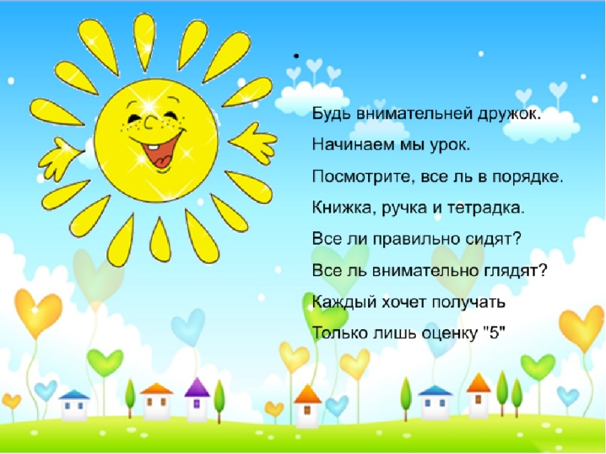  .  Подумай.  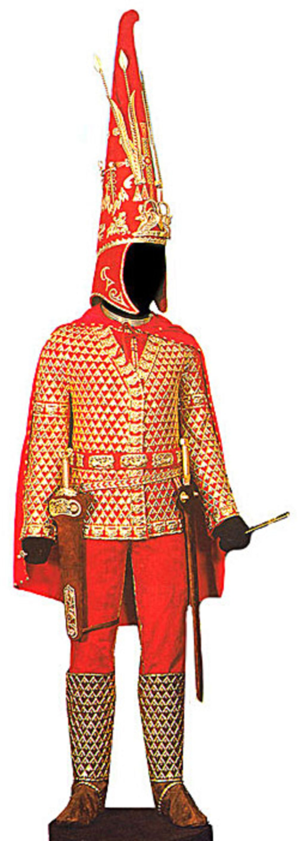  - Что изображено на рисунке? Расскажите, что в древности в качестве денег использовали?  (соль, шкуры, скот, ракушки и т. д). Удобно ли было использовать предметы в торговле.  Рассмотреть изображение монеты.  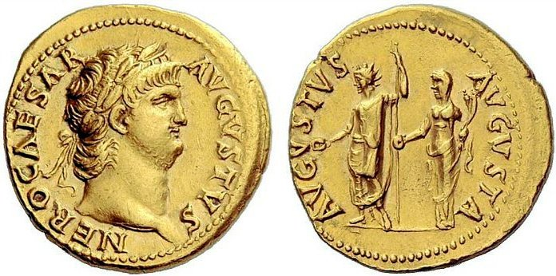  Дайте определения словам "нумизматика", "обратная и лицевая сторона" монет.  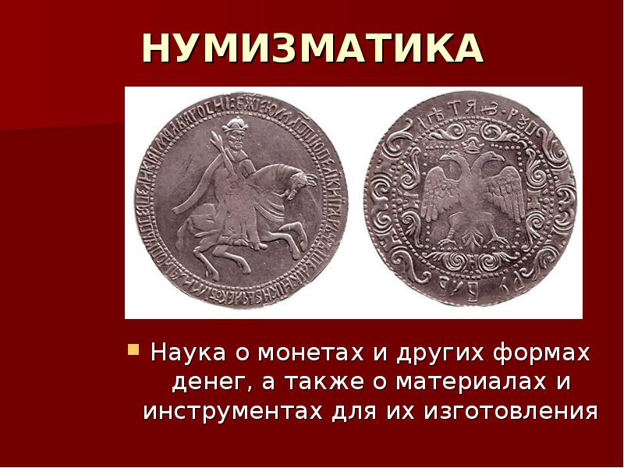 |  |  |  |  | Учебник  Легенда о Золотом человеке, с. 64—65.  Рабочая тетрадь:  Золотые доспехи, рабочий лист 43, с. 45.  Монета, рабочий лист 44, с. 46.
Середина урока | Попробуй.  Придумать и нарисовать свою монету в задании "Монета" в рабочей тетради. Расспросите учащихся, что они хотели бы видеть на лицевой и обратной стороне монеты.  Физкультминутка.  Чтоб все выполнить заданья,  Всем нам надо отдохнуть,  Ну, ребята, дружно встанем,  Надо косточки встряхнуть.  Руки вверх, назад прогнулись,  Сейчас сделаем наклоны,  К упражнению готовы?  Раз, два, три, четыре, пять.  Теперь спинки держим ровно.  На месте будем мы шагать.  Раз, два, три, четыре, пять.  Тихо все на место сядем  И закроем глазки,  Вспомните всё, что сегодня узнали,  Без моей подсказки.
Конец урока | Знаешь ли ты?  В 1969 году недалеко от Алматы в Иссыкском кургане археологи обнаружили Золотого человека.  Знакомство с текстом и изображениями в учебнике на стр. 64-65  Работа в тетрадях.  Рабочий лист 43. Золотые доспехи  Ученики раскрашивают доспехи Золотого человека и соединяют слова с элементами костюма.  Рабочий лист 44. Монета  Задание на развитие творческих способностей. Учащиеся придумывают и рисуют свою монету.  Закрепление материала:  - Наука о монетах? (Нумизматика.)  - Опишите доспехи Золотого человека. (Юный батыр был одет в золотые доспехи, на голове — шлем, грудь и спину прикрывала золотая кольчуга, талию стягивал золотой пояс.На ногах были высокие, остроносые сапоги, украшенные золотыми бляшками.)  - Где археологи обнаружили Золотого человека? (Недалеко от Алматы — в Иссыкском кургане  Рефлексия.  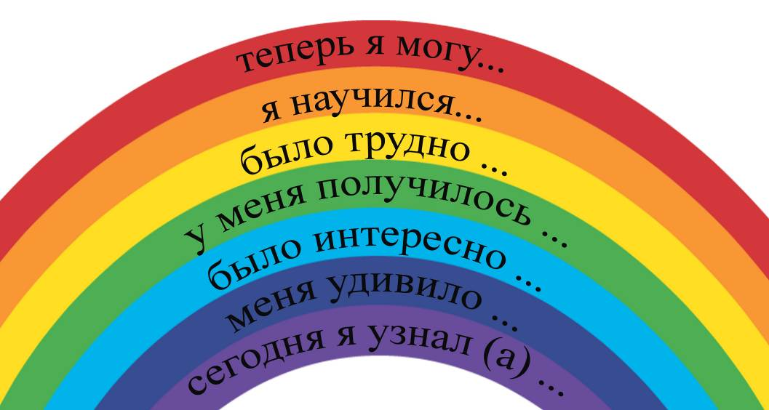
Дифференциация  Каким образом Вы планируете оказать больше поддержки? Какие задачи Вы планируете поставить перед более способными учащимися? |  |  | Оценивание  Как Вы планируете проверить уровень усвоения материала учащимися?  Используйте данный раздел для записи методов, которые Вы будете использовать для оценивания того, чему учащиеся научились во время урока. |  | Здоровье и соблюдение техники безопасности  Здоровьесберегающие технологии.  Используемые физминутки и активные виды деятельности.

